Nombre: MARCO ANTONIO SALAZAR HIZEN

CURSO DE JAVA

**PRACTICA 03**

**Objetivo:**

Aplicar el concepto de encapsulación, la orientación a objetos y la programación en capas.

**Enunciado:**

La empresa Vía Éxitos Necesita saber cuánto se le debe pagar a sus trabajadores y a cuánto asciende el importe de impuesto a la renta que debe retener.

Los datos son:

* Cantidad diaria de horas trabajadas.
* Cantidad de días trabajados.
* El pago por hora.

Se sabe que si los ingresos supera los 1500.00 Nuevos Soles se debe retener el 8% del total correspondiente a la renta.

**1.- PROBLEMA:** Los datos de entrada son la cantidad diaria de horas trabajadas, cantidad de días trabajados y el pago por hora. Los datos de salida son el Impuesto totasl retenido, el pago a los trabajadores luego de la retención y el total:

- Cantidad diaria de horas trabajadas.

- Cantidad de días trabajados.

- El pago por hora.

PROBLEMA

- Impuesto retenido.

- Total pago a los trabajadores.

- Total.

**2.- SERVICIOS:** Se identifican 2 servicios, el servicio que calcula el impuesto retenido teniendo en consideración que solo si el importe a pagar supera los 1500 nuevos soles se retiene el 8%. El otro servicio es el de calcular el pago, el cual calcula el pago a los trabajadores y el total, el impuesto retenido lo extrae del primer método:

**calcImpuesto**

- Cantidad diaria de horas trabajadas.

- Cantidad de días trabajados.

- El pago por hora.

- Impuesto retenido.

**calcPago**

- Cantidad diaria de horas trabajadas.

- Cantidad de días trabajados.

- El pago por hora.

- Total pago a los trabajadores.

- Total.

**3.- VIEW:** La pantalla de usuario tendría los datos de entrada y los botones de “procesar” y “salir” habilitados, luego de procesar se calcula los resultados, se muestran en el reporte, se deshabilita los datos de entrada y se habilita el botón “nuevo” para el siguiente cálculo:

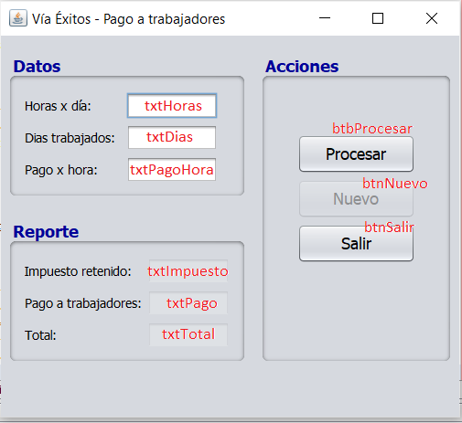

**4.- Prueba:** Se crean dos casos de uso, el primero para el cálculo cuando el importe total a pagar no supera los 1500 nuevos soles, en este caso no se retiene el impuesto. El otro caso de uso es cuando el importe total a pagar supera los 1500 nuevos soles, en este caso se debe retener el 8% por impuesto:

* **Prueba01**: Importe total menor o igual a 1500. No debe retener impuesto.
* **Prueba02**: Importe total mayor a 1500. Debe retener impuesto.

5. Desarrollo:

